

Situation de départ : On a terminé notre croquis. On souhaite maintenant, avant d'aller voir un architecte, réaliser un plan exact et précis de notre projet mais quels sont les outils que je peux utiliser?
Conception d'un plan en 3 dimensions

Travail demandé :

1- Réalisation de la représentation volumique avec un logiciel (Sweet home 3D).

Reprendre le croquis réalisé la séance précédente. En utilisant sweet home 3D, représenter le plan de votre maison en incluant les données ci-dessous :

- hauteur des murs : 2,50m maximum.
- Épaisseur des murs extérieurs : 35cm.
- Épaisseur des murs intérieurs ou cloisons : 7,5cm.

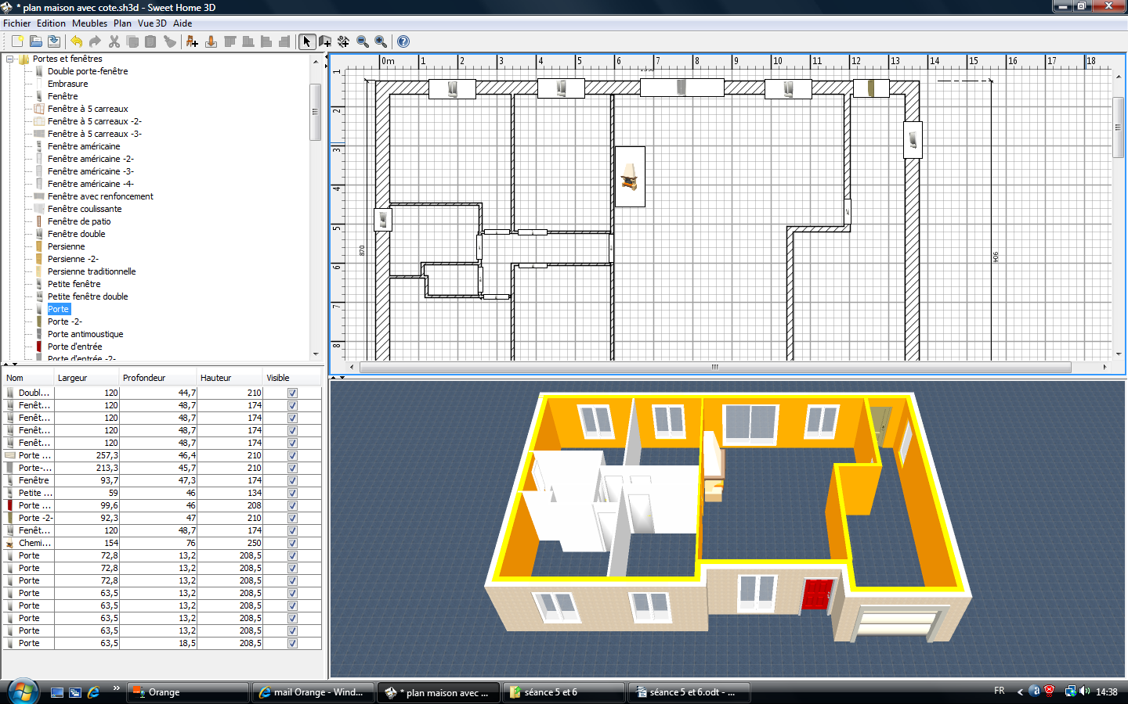
Si vous avez le temps, vous pouvez mettre une texture sur les murs et le sol. Pour cela, double-cliquez sur le mur où vous souhaitez mettre une texture et suivez les instructions.

